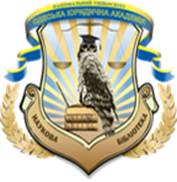
НАЦІОНАЛЬНИЙ УНІВЕРСИТЕТ «ОДЕСЬКА ЮРИДИЧНА АКАДЕМІЯ»
НАУКОВА БІБЛІОТЕКА НУ «ОДЕСЬКА ЮРИДИЧНА АКАДЕМІЯ»

ПРОГРАМА
Онлайн-конференції

Бібліотека як покликання та доля
до 85-річчя М. М. Солодухіної

Проведення круглого столу у формі «webinar» із застосуванням програми ZOOM,

м. Одеса, 6 квітня 2022 р.

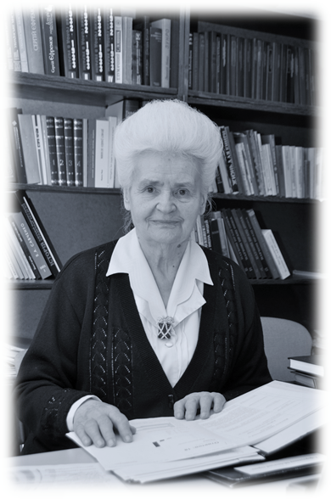


Одеса, 2022

Організаційний комітет:
Голови оргкомітету: д.ю.н., професор, перший проректор Національного університету «Одеська юридична академія» М. Р. Аракелян; к.б.н., директорка Наукової бібліотеки Національного університету «Одеська юридична академія» Т. Ю. Іванійчук

Проведення круглого столу передбачено у формі «webinar» із застосуванням програми ZOOM, 6 квітня 2022 р. о 12.00.
Регламент доповіді: до 10 хв., обговорення – до 5 хв.

Відкриття круглого столу

Аракелян Мінас Рамзесович – д.ю.н., професор, перший проректор НУ «ОЮА»,
Вітання з нагоди відкриття круглого столу

ДОПОВІДІ:

- Іванійчук Т. Ю.
МАРІЯ МИКОЛАЇВНА СОЛОДУХІНА - ФУНДАТОР БІБЛІОТЕЧНИХ ТРАДИЦІЙ НУ «ОЮА»

- Богданович О. В. Дремлюга О. О.
ЛІДЕР ТА НОВАТОР БІБЛІОТЕЧНОЇ СПРАВИ

- Петренко О. С., Ускова Н. К., Фоміна С. О.
ЧИТАЛЬНИЙ ЗАЛ НБ НУ ОЮА ЯК ПРОСТІР ТВОРЧОСТІ ТА НАВЧАННЯ: МИНУЛЕ І СУЧАСНІСТЬ

- Фідаєва Т. Ю.
РІДКІСНА КНИГА - ЧАСТИНА ВСЕСВІТНЬОЇ ІСТОРИКО-КУЛЬТУРНОЇ СПАДЩИНИ.

- Демьяненко О. М., Калиновська О. В.
ЗБЕРЕЖЕННЯ ІСТОРІЇ ПЕДАГОГІКИ ПІВДНЯ УКРАЇНИ У ДІЯЛЬНОСТІ МАРІЇ МИКОЛАЇВНІ СОЛОДУХІНОЇ.

- Богун К. П.
СПРАВА, ЯКІЙ ПРИСВЯЧЕНЕ ЖИТТЯ (ДО 85-РІЧЧЯ М. М. СОЛОДУХІНОЇ)

- Стефанчишена Т. М.
СТАНОВЛЕННЯ БІБЛІОГРАФІЧНИХ ТРАДИЦІЙ В НБ НУ ОЮА

- Макуха С. М.
АБОНЕМЕНТ ЯК МІСЦЕ ПЕРШОЇ ЗУСТРІЧІ ЧИТАЧА З БІБЛІОТЕКОЮ : ШЛЯХАМИ ЗРОСТАННЯ.

- Солодка А. І.
ОЦИФРУВАННЯ БІБЛІОТЕЧНИХ ФОНДІВ ЯК АКТУАЛЬНА СКЛАДОВА ПОЛІТИКИ КНИГОЗБЕРЕЖЕННЯ У НУ «ОЮА»

